Analyser les marques de la modalité

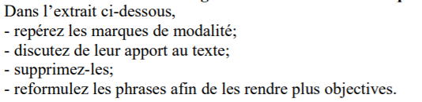
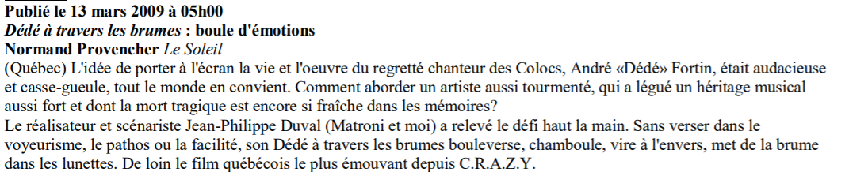

Analyser les marques de la modalité

